2023 年度

德惠市惠发街道办事处部门决算

2024 年 9 月 12 日

目 录

**第一部分** **部门概况**

一、部门职责

二、机构设置及部门决算单位构成

**第二部分** **2023** **年度部门决算表**

一、收入支出决算总表

二、收入决算表

三、支出决算表

四、财政拨款收入支出决算总表

五、一般公共预算财政拨款支出决算表

六、一般公共预算财政拨款基本支出决算明细表

七、政府性基金预算财政拨款收入支出决算表

八、 国有资本经营预算财政拨款支出决算表

九、财政拨款“三公”经费支出决算表

十、部门预算项目支出绩效自评表

**第三部分** **2023** **年度部门决算情况说明**

一、收入支出决算总体情况说明

二、收入决算情况说明

三、支出决算情况说明

四、财政拨款收入支出决算总体情况说明

五、一般公共预算财政拨款支出决算情况说明

六、一般公共预算财政拨款基本支出决算情况说明

七、政府性基金预算财政拨款收入支出决算情况说明

八、 国有资本经营预算财政拨款支出决算情况说明

九、财政拨款“三公”经费支出决算情况说明

十、绩效评价情况说明

十一、其他重要事项情况说明

**第四部分** **名词解释**

第一部分 部门概况

一、部门主要职责

（一）宣传贯彻执行党的路线方针政策和国家法律法规，落实上级党委、政府决策部署。

（二）加强党的建设。落实基层党建工作责任制，坚持和完善党的全面领导，加强党的组织体系建设，不断增强党的政治领导力、思想引领力、群众组织力和社会号召力。全面推进党的政治建设、思想建设、组织建设、作风建设、纪律建设，把制度建设贯穿其中，深入推进反腐败斗争。加强街道党工委自身建设，统筹协调辖区内各领域党建工作，抓好新领域新业态新群体党建，推进街道、村党建与单位党建、行业党建、区域化党建互联互动。加强基层意识形态、精神文明建设和统战工作。

（三）统筹区域发展。统筹落实辖区发展的重大决策和辖区建设规划，强化对涉及本区域内人民群众利益的重大决策、重大项目和公共服务设施布局的参与权和建议权，推动辖区健康、有序、可持续发展。推进产业升级、经济结构调整和经济增长方式转变，推动本地经济发展。负责相关统计工作。统筹做好企业服务工作，营造良好营商环境。做好人才服务和引进工作。

（四）组织公共服务。推进办事处职能由“管理型”向“服务型”转变，推进基本公共服务均等化，推动优质公共服务资源向村延伸。创新公共服务供给方式，加快建立政府主导、社会参与、公办民办并举的公共服务供给模式，加大办事处购买服务力度。组织实施与群众生活密切相关的各项公共服务，落实人社、医保、民政、退役军人、教育、文化旅游、体育、卫生健康、残联、红十字会等领域相关政策，做好民生保障工作。

（五）实施综合管理。负责辖区公共事务综合管理，组织领导、推进实施、综合协调和监督检查辖区内城市管理、人口管理、社会管理等综合性工作。加强对上级职能部门派驻工作力量的指挥调度和考核监督。负责综合执法、生态环境保护、自然资源管理工作。

（六）动员社会参与。坚持以基层党建引领基层治理，动员指导辖区内各类单位、社会组织和村等社会力量参与社会治理，引导辖区单位履行社会责任，整合辖区内各种社会力量为街道、村发展服务。做实做强由党建引领的基层共治基本单元，构建党组织统一领导、各类组织积极协同、广大群众广泛参与的基层治理体系。

（七）领导基层自治。发挥村党组织在基层群众自治组织建设中的领导核心作用，完善党领导下的基层社会治理体系，加强社会主义民主法治建设，做好组织群众、宣传群众、凝聚群众、服务群众工作，发挥村（居）民在基层社会治理中的主体作用，提高自治整体水平。

（八）维护安全稳定。负责辖区平安建设、综合治理、应急管理、安全生产管理等工作。处理群众来信来访，反映社情民意，有效化解各类矛盾纠纷。坚持重心下移、力量下沉、保障下倾，实现辖区安全监管执法和综合治理网格化、一体化，提高公共安全体系精细化水平。

（九）深化“放管服”改革和“只跑一次”改革。依托街道便民服务平台，推进审批服务事项向便民服务中心集中，保障便民服务中心的审批服务事项到位、权限到位。推进街道便民服务平台标准化建设，加快实现政务服务马上办、网上办、就近办、一次办，提升政务服务质量。

二、机构设置及部门决算单位构成

德惠市惠发街道办事处内设下列综合性办事机构：1、综合办公室 2、党建工作办公室 3、社会事务办公室 4、平安建设办公室 5、农业农村办公室 6、综合行政执法办公室 7、财政经济办公室。

下设2家预算单位，分别是德惠市惠发街道办事处、德惠市惠发街道综合服务中心。

纳入德惠市惠发街道办事处2023年度部门决算编制范 围的单位包括：1、德惠市惠发街道办事处2、德惠市惠发街道综合服务中心。

第二部分 2023 年度部门决算表

一、收入支出决算总表

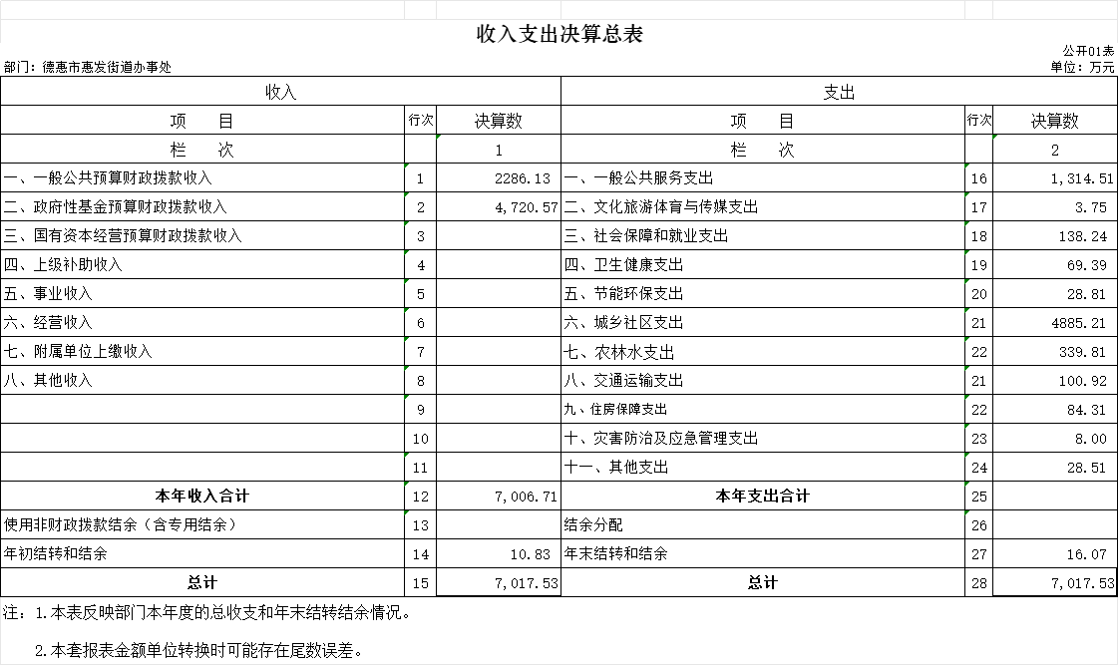

二、收入决算表

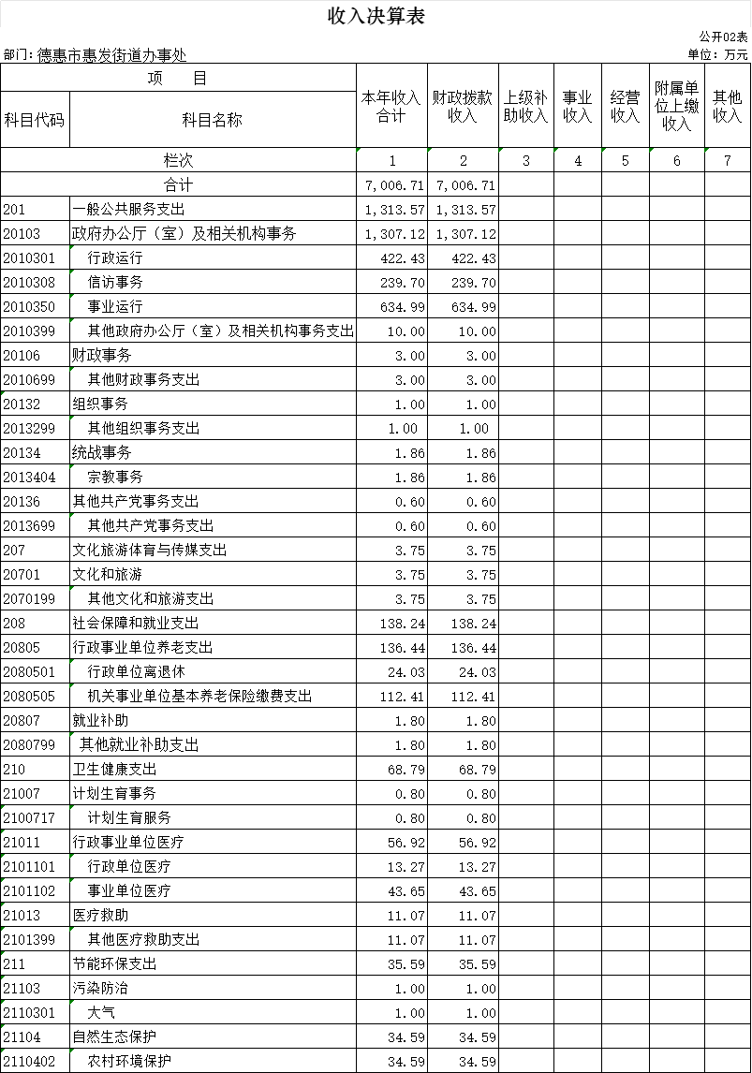

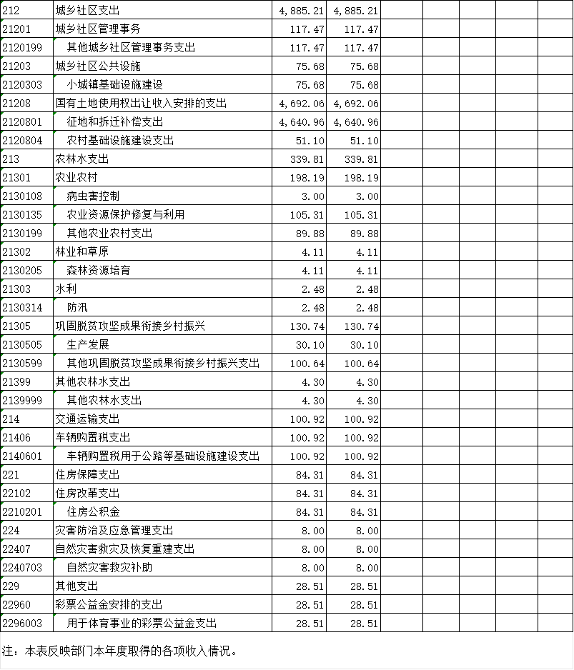

三、支出决算表

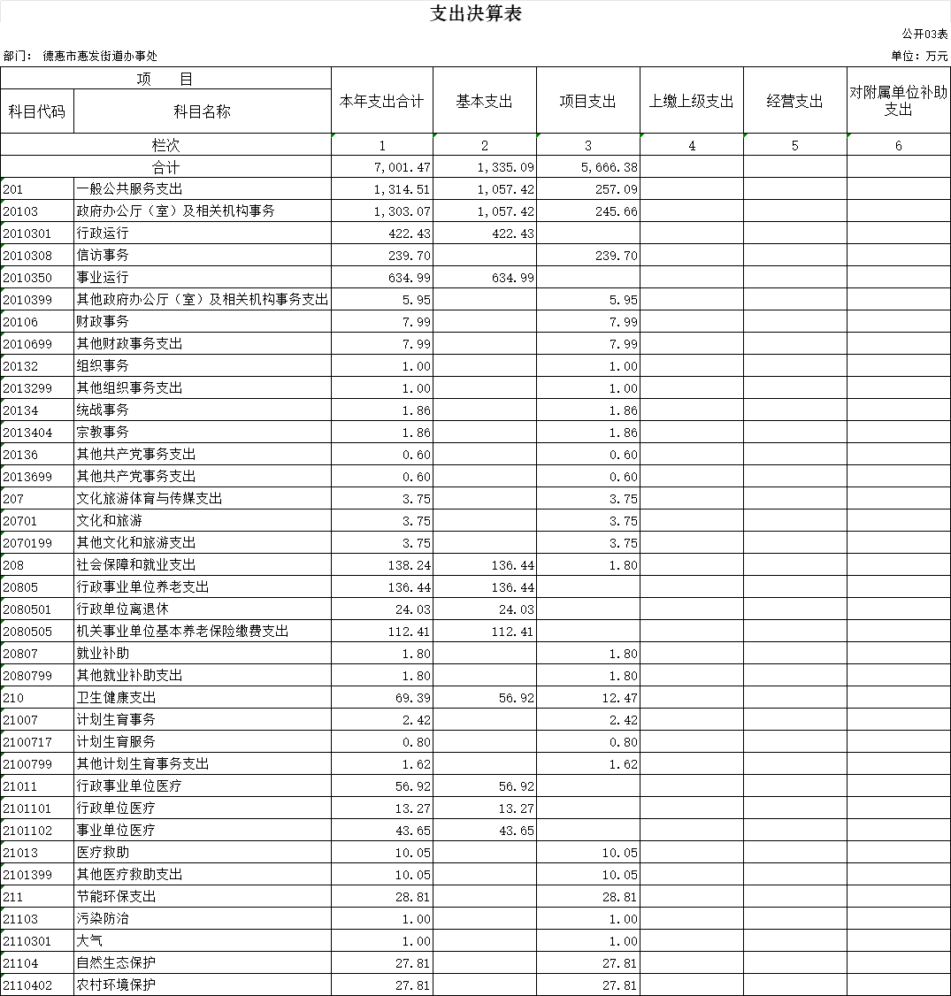

四、财政拨款收入支出决算总表

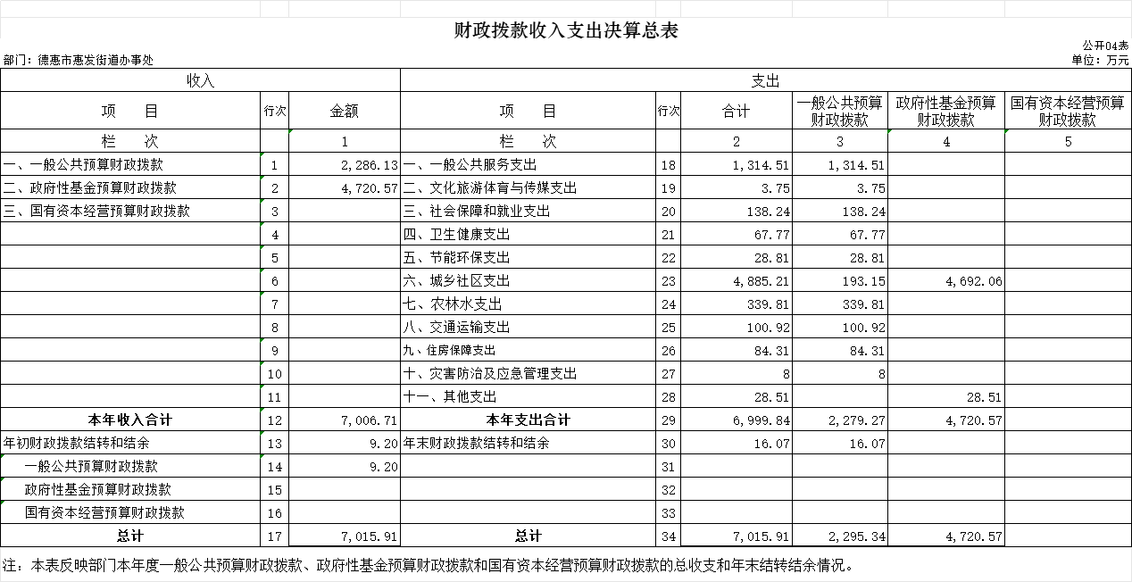

五、一般公共预算财政拨款支出决算表

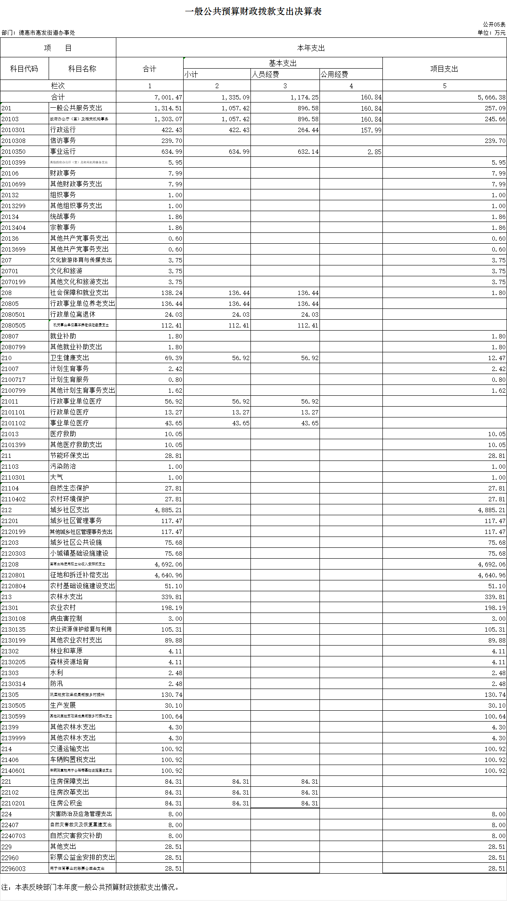

1. 一般公共预算财政拨款基本支出决算明细表

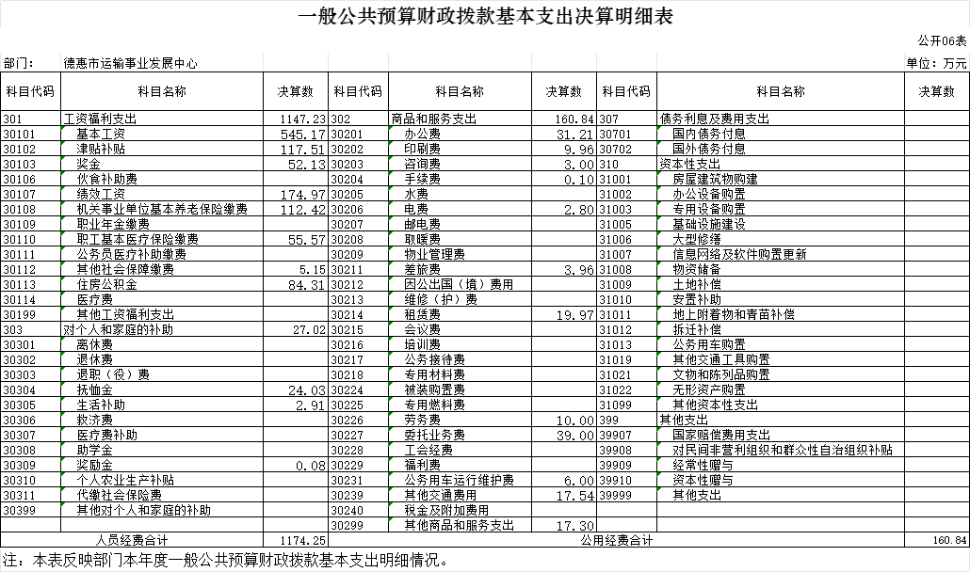

1. 政府性基金预算财政拨款收入支出决算表

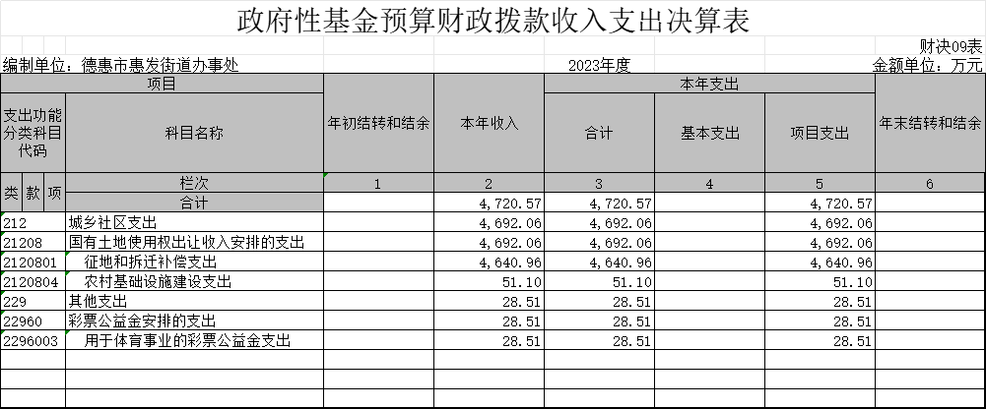

八、国有资本经营预算财政拨款支出决算表

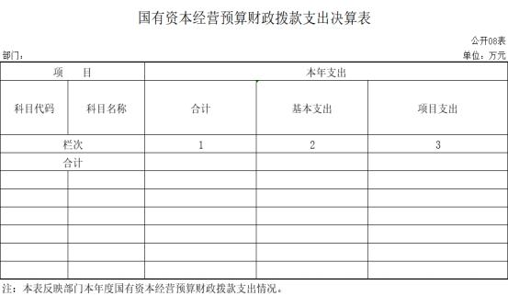

注：本单位没有国有资本经营预算财政拨款。

九、财政拨款“三公”经费支出决算表

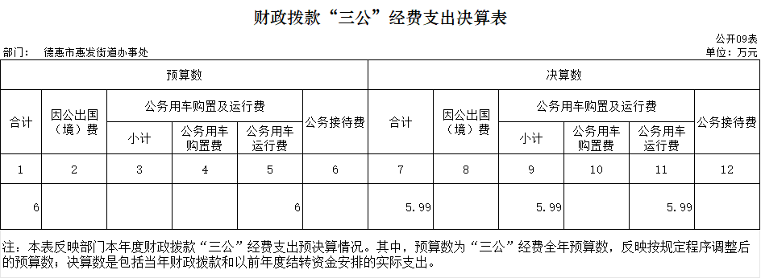

十、部门预算项目支出绩效自评表

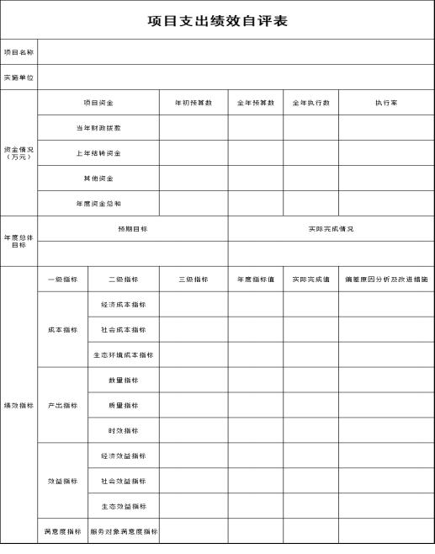

第三部分 2023年度部门决算情况说明

一、收入支出决算总体情况说明

2023 年度收、支总计均为 7006.71 、7001.47万元。与 2022 年度相比， 收、支总计各减少673.76、760.26 万元，下降0.09 %。主要原因：压减各项经费，工程项目减少。

二、收入决算情况说明

本年收入合计7006.71 万元，其中：财政拨款收入 7006.71 万元， 比减少673.76万元，下降0.09 %，主要是 本年度压减；

三、支出决算情况说明

本年支出合计 7001.47 万元，其中：基本支出1335.09 万元， 比上年减少911.56万元，下降59%，主要是基本支出人员经费及公用经费减少；项目支出5666.38万元， 比上年增加151 万元，增长0.03 %，主要是本年度项目支出增加。

四、财政拨款收入支出决算总体情况说明

2023 年度财政拨款收、支总计均为 7006.71 、7001.47 万元，与 2022 年相比，财政拨款收、支总计各减少673.76、760.26万元，降低0.09 %。主要原因 : 压减各项经费，工程项目减少。

五、一般公共预算财政拨款支出决算情况说明

**（** **一** **）一般公共预算财政拨款支出决算总体情况**

2023 年度一般公共预算财政拨款支出7001.47万元，占本年支出合计的100%。与2022年度相比，一般公共预算财政拨款支出减少760.26万元，降低0.09%。主要原因： 压减各项经费，工程项目减少。

**（二）** **一般公共预算财政拨款支出决算结构情况**

2023 年度一般公共预算财政拨款支出 7001.47 万元，主要用于以下方面：一般公共服务（类）支出 1314.51万元，占18.77 %；文化旅游体育与传媒 （类）支出 3.75万元，占 0.05%；社会保障和就业（类）支出 138.24万元，占1.97%；卫生健康（类）支出69.39万元，占0.99%；节能环保支出（类）支出28.81万元，占0.41%；城乡社区支出4885.21万元,占69.77%；农林水支出339.81万元,占4.85%；交通运输支出100.92万元,占1.44%；住房保障支出84.31万元,占1.20%；灾害防治及应急管理支出8万元，占0.11%；其他支出28.51万元,占0.44%。

**（三）** **一般公共预算财政拨款支出决算具体情况**

2023 年度一般公共预算财政拨款支出年初预算为7019.30万元，支出决算为7006.71万元，完成年初预算的 99.82 %。其中：

1.一般公共服务（类） 财政事务（款） 行政运行（项） 。 年初预算为1320万元， 支出决算为1314.51万元， 完成年初预算的99.58%。决算数小于预算数的主要原因是本年度压减经费支出。

2.文化旅游体育与传媒 （类）支出 。 年初预算为3.80万元，支出决算为3.75万元，完成年初预算的98.68%。决算数小于预算数的主要原因是本年度压减经费支出。

3.社会保障和就业（类）支出。 年初预算为139万元，支出决算为138.24万元，完成年初预算的99.45%。决算数小于预算数的主要原因是本年度压减经费支出。

4.卫生健康（类）支出。年初预算为70万元，支出决算为69.39万元，完成年初预算的99.12%。决算数小于预算数的主要原因是本年度压减经费支出。

5.节能环保支出（类）支出。年初预算为28.9万元，支出决算为28.81万元，完成年初预算的99.69%。决算数小于预算数的主要原因是本年度压减经费支出。

6.城乡社区支出。年初预算为4895万元，支出决算为4885.21万元，完成年初预算的99.80%。决算数小于预算数的主要原因是本年度压减经费支出。

7.农林水支出。年初预算为340万元，支出决算339.81万元，完成年初预算的99.94%。决算数小于预算数的主要原因是本年度压减经费支出。

8.交通运输支出。年初预算为101万元，支出决算100.92万元，完成年初预算的99.92%。决算数小于预算数的主要原因是本年度压减经费支出。

9.住房保障支出。年初预算为85万元，支出决算84.31万元，完成年初预算的99.19%。决算数小于预算数的主要原因是本年度压减经费支出。

10.灾害防治及应急管理支出。年初预算为8万元，支出决算8万元，完成年初预算的100%。决算数等于预算数的主要原因是本年度支出等于收入。

11.其他支出。年初预算为28.6万元，支出决算28.51万元，完成年初预算的99.69%。决算数等于预算数的主要原因是本年度支

六、一般公共预算财政拨款基本支出决算情况说明

2023 年度一般公共预算财政拨款基本支出1335.09 万元，其中：

人员经费1174.25万元，主要包括：基本工资545.17万元、津贴补贴117.51万元、奖 金52.13万元、绩效工资174.97万元、机关事业单位基本养老保险缴费112.41万元、职工基本医疗保险缴费55.57万元、其他社会保障缴费5.15万元、住房公积金84.31万元、抚恤金24.03万元、生 活补助2.91万元、奖励金0.08万元。公用经费160.84万元，主要包括：办公费31.21万元、印刷费9.96万元、咨询费3万元、 手续费0.01万元、电费2.80万元、差旅费3.96万元、租赁费19.91万元、劳务费10万元、委托业务费39万元、公务用车运行维护费6万元、其他交通费用17.54万元、其他商品和服务支出17.30万元。

七、政府性基金预算财政拨款收入支出决算情况说明

2023年度政府性基金预算财政拨款年初结转和结余0 万元；本年收入 4720.57万元，比上年增加3882.51万元，增长463.27 %，主要是由于机构改革本年度政府性基金预算财政拨款收入增加 ；本年支出4720.57万元， 比上年增加3882.51万元，增长463.27%，主要是政府性基金预算财政拨款支出增加。支出具体情况如下：

（一）城乡社区支出，政府性基金财政拨款支出为4692.06万元，主要用于城乡社区建设支出。

（二）其他支出，政府性基金财政拨款支出为28.51万元，主要用于其他政府性基金财政拨款支出。

1.城乡社区支出。国有土地使用权出让收入安排的支出，征地和拆迁补偿支出，政府性基金财政拨款支出为4640.96万元，主要用于征地和拆迁补偿支出，完成年初预算的98%,农村基础设施建设支出，政府性基金财政拨款支出为51.10万元，主要用于农村基础设施建设支出，完成年初预算的1.08%,完成年初预算的1.08%,决算数小于预算数的主要原因是政府性基金财政拨款预算计算过大。

2.其他支出。彩票公益金安排的支出，用于体育事业的彩票公益金支出，政府性基金财政拨款支出为28.51万元，主要用于用于体育事业的彩票公益金支出。完成年初预算的0.60%,决算数大于预算数的主要原因是政府性基金财政拨款预算计算过大。

八、国有资本经营预算财政拨款支出决算情况说明

本单位没有国有资本经营预算财政拨款。

九、财政拨款“三公”经费支出决算情况说明

“三公”经费财政拨款支出决算总体情况说明

（一）2023 年度“三公”经费财政拨款支出6万元，支出决算为5.99万元，完成预算的99%；较 2022 年度减少 12.01万元，主要原因是开发区机构改革分为两个单位。决算数基本等于预算数。

（二）“三公”经费财政拨款支出决算具体情况说明

公务用车运行维护费支出5.99万元，主要是公务用车运行维护费支出。

本单位无因公出国（境）和公务接待支出。

十、关于 2023 年度绩效评价情况说明

本单位 2023 年度无绩效评价项目

十一、其他重要事项情况说明

（一）机关运行经费执行情况说明

2023年度机关运行经费支出1057.42万元，较2022年度增加353.48 万元，增长33.4 %，主要是 人员增加，调整项目支出。

（二）政府采购支出情况说明

2023 年度政府采购支出总额2559.88万元，其中：政府采购货 物支出37.28万元、政府采购工程支出2522.60万元。

（三）国有资产占用情况说明

截至 2023 年 12 月 31 日，德惠市惠发街道办事处共有 车辆 4 辆，其中其他用车 4 辆，其他用车主要是土地监察，安监等部门使用。

第四部分 名词解释

**一、财政拨款收入：**指单位从同级财政部门取得的财政 预算资金。

**二、上级补助收入：**指从主管部门和上级单位取得的非 财政补助收入。

**三、事业收入：指事业单位开展专业业务活动及辅助活** **动取得的收入。**

**四、经营收入：**指事业单位在专业业务活动及其辅助活 动之外开展非独立核算经营活动取得的收入。

**五、附属单位上缴收入：**指事业单位附属独立核算单位 按照有关规定上缴的收入。

**六、其他收入：**指除上述收入以外的各项收入。包括未 纳入财政预算或财政专户管理的投资收益、银行存款利息收 入、租金收入、捐赠收入，现金盘盈收入、存货盘盈收入、 收回已核销应收及预付款项、无法偿付的应付及预收款项， 从省财政以外的同级单位取得的经费、从非省财政取得的经 费，以及行政单位收到的财政专户管理资金等。

**七、使用非财政拨款结余（含专用结余）：**指事业单位 按照预算管理要求使用非财政拨款结余弥补收支差额的金 额，以及使用专用结余安排支出的金额。

**八、年初结转和结余：**指单位以前年度尚未完成、结转

到本年按有关规定用途继续使用的资金，或项目已完成等产 生的结余资金。

**九、结余分配：**指事业单位按照会计制度规定缴纳的所 得税、提取的专用结余以及转入非财政拨款结余的金额等。

**十、年末结转和结余：**指单位按有关规定结转到下年或 以后年度继续使用的资金，或项目已完成等产生的结余资 金。

**十一、基本支出：**指为保障机构正常运转、完成日常工 作任务而发生的人员支出和公用支出。

**十二、项目支出：**指在基本支出之外为完成特定行政任 务或事业发展目标所发生的支出。

**十三、经营支出：**指事业单位在专业业务活动及其辅助 活动之外开展非独立核算经营活动发生的支出。

**十四、上缴上级支出：**指事业单位按照有关规定上缴上 级单位的支出。

**十五、对附属单位补助支出：**指事业单位用财政补助收 入之外的收入对附属单位补助发生的支出。

**十六、“三公”经费：**纳入省级财政预决算管理的“三 公”经费，是指省级部门用财政拨款安排的因公出国（境） 费、公务用车购置及运行维护费和公务接待费。是党政机关 维持运转或完成特定工作任务所开支的相关支出，是政府行 政开支的一部分。其中， 因公出国（境）费反映公务出国（境）

的国际旅费、国外城市间交通费、住宿费、伙食费、培训费、 公杂费等支出；公务用车购置及运行费反映单位公务用车车 辆购置支出（含车辆购置税）及燃料费、维修费、过桥过路 费、保险费、安全奖励费等支出；公务接待费反映单位按规 定开支的各类公务接待（含外宾接待）支出。

**十七、机关运行经费：**指为保障行政单位（包括参照公 务员法管理的事业单位）运行用于购买货物和服务的各项资 金，包括办公费、 印刷费、邮电费、差旅费、会议费、福利 费、日常维修费、专用材料及一般设备购置费、办公用房水 电费、办公用房取暖费、办公用房物业管理费、公务用车运 行维护费以及其他费用。